**государственное бюджетное общеобразовательное учреждение Самарской области «Школа-интернат № 111 для обучающихся с ограниченными возможностями здоровья городского округа Самара»**

**Тема: «Гражданско-патриотическое воспитание как средство профессиональной**

**ориентации обучающихся с ОВЗ»**

***«Шаг в будущее начинается со школы»***

***Автор:*** Корнева Светлана Александровна,

Советник директора по воспитанию и взаимодействию с детскими общественными объединениями

***Самара, 2024***

**Аннотация**

**Предмет.** Приоритетным направлением Стандартов является гражданско-патриотическое, профессиональное развитие и воспитание обучающихся. В настоящее время государство выделяет образование детей с ОВЗ, как одно из основных направлений развития российского образования. Система гражданско-патриотического и профессионального воспитания в школе-интернате занимает одну из ключевых позиций. В процессе гражданско-патриотического и профессионального воспитания в нашей школе используются разнообразные направления воспитывающей деятельности учащихся: ценностно-ориентировочное, трудовое, творческое, познавательное, коммуникативное и досуговое.

**Цель.** В гражданско- патриотическом воспитании обучающихся с интеллектуальными нарушениями является воспитание позитивного отношения к труду, развитие желания научиться, стать самостоятельным, умелым, способным справляться с возникающими затруднениями и оказывать помощь и поддержку окружающим в случае необходимости.

**Выводы.** Гражданско-патриотическое воспитание представляет собой организованный и непрерывный процесс педагогического воздействия на сознание, чувства, волю, психику и физическое развитие учащихся с целью формирования у них высоких нравственных принципов, выработки норм поведения, должной трудовой деятельности.

**Ключевые слова:** патриотизм, волонтерство, профориентация, трудолюбие, элективные курсы.

Воспитание патриотических чувств начинается с самого детства. Семья, школа и общественные организации играют важную роль в этом процессе. В семье родители могут прививать детям любовь к родной стране, рассказывая о ее истории и достижениях, участвуя в праздниках и традиционных мероприятиях. Школа, в свою очередь, может проводить патриотические мероприятия, организовывать экскурсии по историческим местам, участвовать в гражданских и патриотических проектах.

Чтобы решать эти задачи, в школе-интернате ученики с начальной школы попадают в воспитательную среду, которая направлена на формирование их трудовых навыков, воспитания таких качеств личности как трудолюбие, настойчивость, умение работать в коллективе, уважение к людям труда, сообщаются элементарные знании по видам труда, формируются трудовые качества, проводится обучение доступным приемам труда, развивается самостоятельность в труде, прививается интерес к труду.

Познавательный интерес выступает как один из важнейших мотивов учения школьников и как сильное средство обучения. Познавательный интерес возникает не сразу, он складывается из отдельных элементов. Сначала это любознательность или просто любопытство. Но любопытство может быстро угаснуть. Что бы интерес не угас, на помощь в этой работе приходит проектная деятельность. Можно много говорить о патриотическом воспитании, проводить беседы и просмотр видеофильмов, но, результат можно достигнуть лишь тогда, когда обучающийся включится в конкретно полезную деятельность.

Например, при изучении традиции русской семьи – ребятам предлагается создать своими руками самовар, символ объединения семьи. Обучающимся предлагается своими руками выполнить самовар, прочувствовать атмосферу русской старины, а потом сесть и попить вместе чай в кругу своего класса или группы.

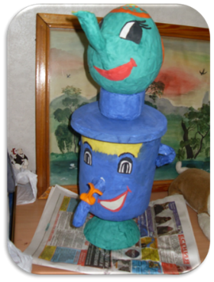**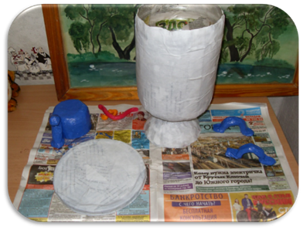Рисунок 1 «Роспись самовара» Рисунок 2 «Макет самовара»**

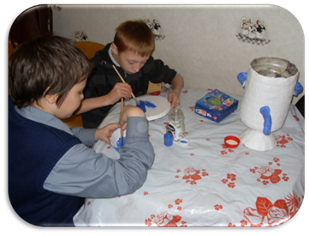 **Рисунок 3 «Готовый продукт»**

Одна из ведущих форм работы, это ручной труд. А теперь главный вопрос – как мы увлекаем детей с умчтвенной отсталостью творчеством? У обычных детей есть фантазия, сноровка, желание творить, и в этом плане с ними легче работать. У наших ребят эти качества не развиты. И если они видят, что надо трудиться, многие откладывают работу. Что бы заронить в их душу интерес, находим необычный сюжет, тему. Готовим образцы. Самое главное, расширить границы фантазии. Предлагаем для творчества: пуговицы, зёрна кофе, семечки, фасоль, крупы, песок цветной, пружинки, кусочки меха и т.д. Глаза горят, всё интересно, необычно, они с удовольствием перебирают пакетики с содержимым и очень хотят начать работу. Ручной труд, как вид декоративно - прикладного искусства давно уже вошёл в систему работы педагогов нашей школы. Ручной труд развивает моторику, координацию движений, формирует трудовые навыки, расширяет кругозор и речевой запас.

После проведения цикла бесед, просмотра презентаций, посещения экскурсий, ребятам предлагается выполнить поделки к главным праздникам нашей страны: «День Победы», подарок ветерану, день Земли, день Космонавтики, открытка ветерану.

Во время проведения таких мастер -классов ребята понемногу начинают чувствовать значимость своей трудовой деятельности. Они знакомятся с атрибутикой праздников, смотрят образцы исполнений. Выбирают композицию для будущей работы. На уроках столярного дела мальчики изготовили танки, самолеты для выставки и пополнения экспонатов в наш школьный музей боевой и трудовой славы.

Огромную пользу для развития будущей профессиональной ориентации дают обучающися элективные курсы. На этих занятиях обучающиеся имеют возможность глубже вникнуть в трудовую деятельность по своему выбору. Ведущее место в обучении учителя отводят методам поискового и исследовательского характера, стимулирующих познавательную активность учащихся и развивающих навыки самостоятельной работы.

Одним из ключевых аспектов гражданского патриотического воспитания является изучение истории своей страны. Знание исторических событий и достижений позволяет молодому поколению понять, какие ценности и принципы лежат в основе современного общества. Это помогает формированию гражданской идентичности и пониманию значимости собственного вклада в развитие страны.

Швейное дело неотъемлемая часть профессионального обучения наших воспитанников. Умение работать на швейной машинке дает возможность нашим воспитанникам получить профессию или возможность сшить себе вещи и провести ремонт. Старшеклассники приняли участие в акции «Медицинские маски для участников СВО». Именно за конкретной трудовой полезной деятельностью, ребята прониклись чувством ответственности за выполнения своей работы, почувствовали сопричастность с огромной страной, испытали чувство удовлетворенности, когда пошив был исполнен и маски были переданы по месту назначения.

Любовь к свое Родине, прививается с малого, уход за школьным цветником, школьным участком, выращиванием в теплицах саженцев. Этому всему обучают на уроках растениеводства. В работе по патриотическому воспитанию главным направлением является формирование умений и потребности сохранять и приумножать богатства природы родного края.

Обучение растениеводству предусматривает освоение таких доступных для детей и подростков действий, как полив растений, рыхление почвы, подготовка семян к посадке, изготовление почвенных смесей для комнатных растений и рассады. В ходе обучения воспитанники осваивают выполнение определенных операций. Ребята учатся владеть приемами работы ручным инструментом. Выращивать цветочную рассаду для школьного цветника. Производить осенний уход за цветником.

Кроме того, важной составляющей гражданского патриотического воспитания является активное участие в общественной жизни. Обучающиеся могут принимать участие в благотворительных акциях, волонтерских проектах, общественных мероприятиях. Это помогает развитию гражданской ответственности, формированию навыков коллективной работы и уважения к мнению других людей.

Повышение уровня социальной активности, гражданской ответственности подростков формируется через волонтерское движение. Получив практические знания и умения работать с землей, ребята охотно помогают в уходе за парковой территорией Дворца Ветеранов Советского района.

Большую значимость по включению воспитанников в профессионально трудовую деятельность дает участие во всероссийском проекте «Билет в будущее». Обучающиеся имеют возможность посещать профориентационную площадку — «Лабораторию будущего» и знакомиться с элементами различных отраслей и профессий, показывая многообразие вариантов выбора специальностей нашей страны.

В ходе интегрированной работы по патриотическому и трудовому воспитанию учащихся с нарушением интеллекта возникнет стойкий познавательный интерес к социальному общению с людьми, расширятся навыки взаимодействия и будут сформированы элементарные трудовые умения. Появится понимание и осознанность в выборе будущей профессии.

**Список литературы:**

### Белоусов И.Е. «Трудовое воспитание в системе формирования базовой культуры личности умственно-отсталого школьника на уроках профессионально-трудового обучения (столярное дело)» г. Кемерово - 2021

1. Беляева М.В. «Формы и методы работы по патриотическому воспитанию в коррекционной школе для детей с интеллектуальной недостаточностью» Мурманск – 2017